Міністерствоосвіти і науки України

НТУУ «Київськийполітехнічнийінститут»

Фізико-технічнийінститут

# Програмування4

# Лабораторна робота №3

«Робота з циклами»

**Виконав:**

Студент 2 курсу

Групи ФЕ-81

Проц Роман

2020

**Мета роботи**: Отримати навички роботи з циклами на мові Python

Знайти суму ряду з точністю ε=10-4, загальний член якого



Код програми:

import math

n = int(input("Кількість елементів = : "))

sum = 0

i = 1

while i <= n:

a = (10**i)/(math.factorial(i))

print(i,"- element is: ", a)

sum = sum + a

i = i + 1

print(float("{0:.4f}".format(sum)))

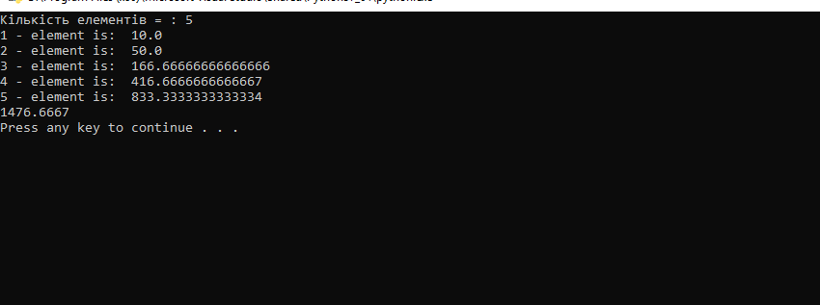

3.2

Дано натуральне число *n*. Знайти всі числа Мерсена, що не перевищують число *n*. Просте число називається *числом Мерсена*, якщо його можна представити у вигляді , де  – теж просте число.

Код роботи

|  |
| --- |
| n=100 |
|  | out = [] |
|  | i = 1 |
|  |  |
|  | def isPrime(n): |
|  | if n <= 1: return False |
|  | for i in range(2, n): return (n % i) != 0 |
|  |  |
|  |  |
|  | while True: |
|  | num = 2**i-1 |
|  | if isPrime(num): |
|  | if num>n: |
|  | break |
|  | out.append(num) |
|  | i+= 1 |
|  | print(out) |

